RAZVIJANJE SAMOSTOJNOSTI: PETEK
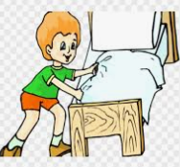  - POSPRAVI POSTELJO. | 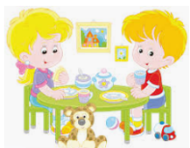  - PRIPRAVI SI ZAJTRK IN TOPEL NAPITEK.
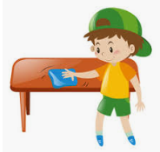  - POSPRAVI IN POMIJ ZA SEBOJ. | - TEMELJITO SI UMIJ ZOBE. Če imaš možnost uporabi tudi zobno nitko.
- DAN, MESEC, LETNI ČAS, LETO: vsak dan staršem povej, naslednje:

- kateri je dan v tednu;
- kateri je mesec v letu;
- kater letni čas je trenutno;
- leto.
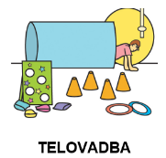
Primer za ponedeljek: »Danes je ponedeljek, smo meseca marca, letni čas pa je pomlad. Smo leta 2020 (dva-tisoč-dvajset).«
- NAREDI NASLEDNJE GIBALNE VAJE:
- Hodi po prstih in se dotakni rdečega predmeta.
- Hodi po petah in se dotakni rjavega predmeta.
- Skači po eni nogi in se dotakni predmeta, ki je prozoren.
- Skači in se dotakni predmeta, ki je večji od tebe.
- Naredi pet korakov, počepni in se dotakni predmeta, ki je pred tabo.
- Hodi z dvignjenimi rokami v zrak in se dotakni predmeta, skozi katerega vstopiš v prostor.
- ŠOLSKO DELO: OSEBNA UREJENOST – UMIVANJE ROK
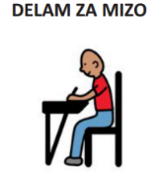
V prihodnjih dneh se bomo veliko novega naučili o osebni urejenosti in osebni negi. Začeli bomo pri UMIVANJU ROK! Preberi naslednje besedilo.
UMIVANJE ROK – zakaj, kdaj, kaj, kako
Na rokah se nahaja veliko mikrobov, nekateri so na koži stalno, drugi pridejo na kožo iz okolice. Z rokami lahko mikrobe prenesemo na HRANO, MIZO, V USTA ter tako okužimo sebe in druge. Roke predstavljajo naš največji dejavnik tveganja za okužbe. Umivanje rok ZMANJŠUJE število okužb. V umazaniji za nohti se nahaja veliko mikrobov, zato posebno pozornost namenimo umivanju nohtov.
Kdaj si moramo umiti roke?
Da preprečimo okužbe je pomembno, da so roke čiste kadar se dotikamo hrane, kadar se dotikamo obraza (na primer brisanje oči, nosu) … . Lahko pa enostavno rečemo – ROKE MORAMO UMITI PRED IN PO VSAKI AKTIVNOSTI OZIROMA DEJAVNOSTI.
To konkretneje pomeni, da roke umijemo:
- kadar so vidno umazane,
- pred jedjo,
- po uporabi stranišča,
- če kašljamo, kihamo, se useknemo,
- pred nego telesa,
- če stiku z živaljo (kadar se dotikamo živali),
- po igrah na prostem (če prihajamo v stik z zemljo, peskom …),
- pred in po obisku bolnišnice, bolnika,
- pred pestovanjem in nego dojenčka,
- po prihodu domov (zaradi dotikanja držal, kljuk, ograj),
- po dotikanju/prenašanju copat, čevljev … .
Poglej si spodnji video posnetek o umivanju rok:
https://www.youtube.com/watch?v=7JGNsH5uHGY

Najprej ustno odgovori na vprašanja, nato odgovore zapiši v zvezek za RS.
- Kaj potrebujemo za temeljito umivanje rok? Možnih je več odgovorov.
- Olje
- Milo (najboljše tekoče, zaradi odsotnosti mikrobov)
- Vodo (toplo, tekočo)
- Rok si ne umivamo
- Brisačko za osušitev rok po umivanju

- Kako si pravilno umivamo roke? Pravilne trditve zapiši v zvezek, napačnih ne prepisuj.
- Zavihamo rokave nad komolce.
- Rokave ne zavihamo, pustimo, da jih voda zmoči.
- Na dlani damo milo in milo takoj speremo.
- Roke zmočimo pod toplo tekočo vodo, nato damo na dlani milo.
- Voda med umivanjem rok prosto teče.
- Vodo med umivanjem zapremo.
- Natančno in temeljito namilimo vse dele roke.
- Namilimo le dlani, ostale dele roke ne umijemo.
- Roke splaknemo, na njih lahko ostanejo delci mila.
- Roke temeljito splaknemo, tako, da na njih ne ostanejo delci mila.
- Roke obrišemo do suhega (ne drgnemo – pivnamo) s suho brisačko.
- Pipo zapremo z roko.
- Pipo zapremo s komolcem ali brisačko za enkratno uporabo.

- ŠOLSKO DELO: POSKUS
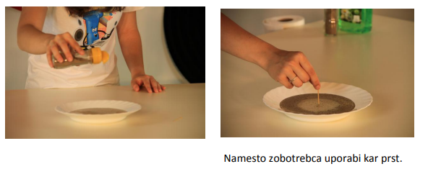
Medtem, ko je večina otrok doma in vam je mogoče že malo nadležno, da si morate tolikokrat umiti roke, ta poizkus pokaže, kako je umivanje rok ZELO POMEMBNO. Prepričana sem, da te bo eksperiment dodatno prepričal, da je umivanje rok res uspešno pri preprečevanju širjenja okužbe z virusom.

Pripomočki:
- voda
- krožnik
- poper
- milo ali detergent
- brisačka
Postopek:
- V krožnik nalij vodo in vanj posuj poper.
- Pomoči prst v krožnik in ugotovi, kaj se pri tem zgodi.
- Nato prst obriši z brisačko in ga namili z milom. Prst zopet pomoči v krožnik s poprom in ugotovi, kaj se zgodi s poprom.
Te je poizkus prepričal, kako pomembno je umivanje rok?
Poizkus si lahko ogledaš tudi na spodnji video povezavi:
https://www.youtube.com/watch?v=HcpPNO3IA-s&feature=emb_title
ZDAJ PA HITRO – POJDI V KOPALNICO IN SI PRAVILNO UMIJ ROKE!
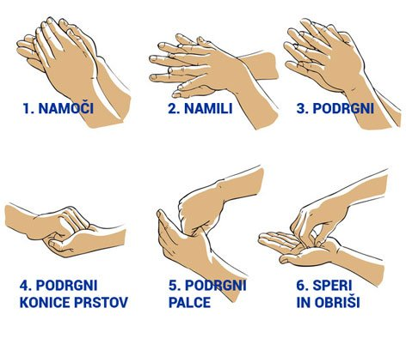
Nasvet: pravilno zaporedje umivanja rok, si lahko natisneš in nalepiš na vidno mesto v kopalnici. Tako se boš spomnil, kako pravilno in temeljito umiti roke.
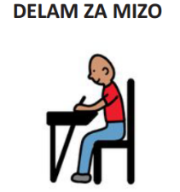
- PRED SPANJEM - ŠOLSKO DELO: zvečer zapiši nekaj povedi dogodku ali kakšni stvari, ki se je zgodila v tem dnevu. Starši ti naj pomagajo pri zapisu datuma.
Petek, 27. 3. 2020
Včeraj/Danes _____________________________________________________.

SPLOŠNA POUČENOST: PETEK
- ŠOLSKO DELO - SLOVENŠČINA: D ali T
GRAD ALI GRAT
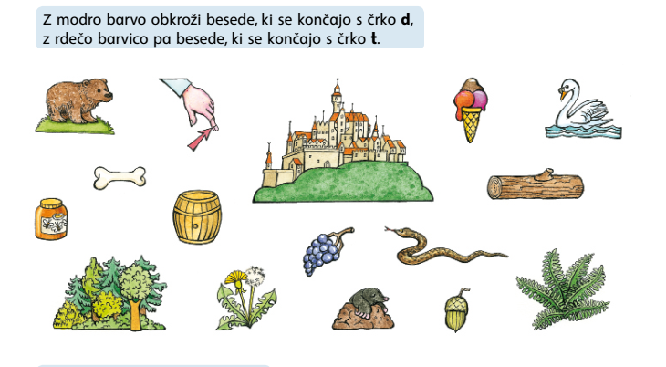
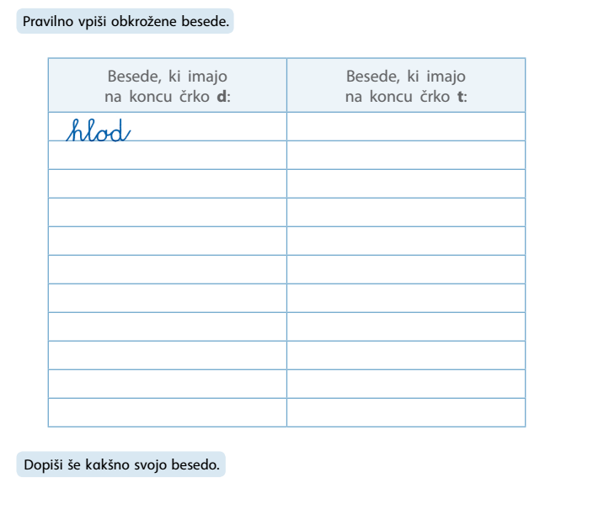

- ŠOLSKO DELO - SLOVENŠČINA: Predlogi (na, med, v, pod, za)
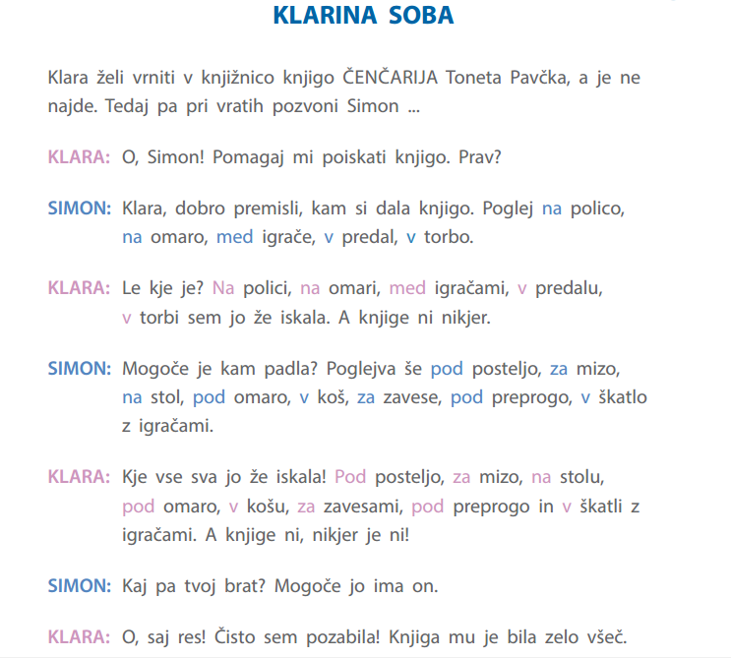
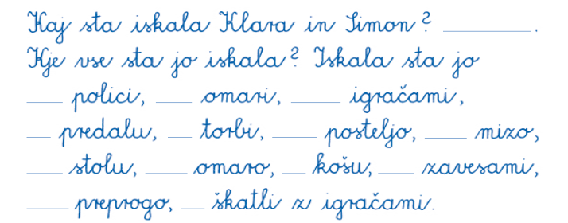
- MOJE ŠOLSKO DELO
Tebe in tvoje starše bi prosila, da mi preko telefonskega sporočila ali SMS/MMS sporočila, sporočijo naslednje:
- Si imel dovolj časa za šolsko delo? Koliko časa si potreboval?
- Kako si se počutil, ob izpolnjevanju šolskih zahtev? Koliko pomoči si potreboval?

